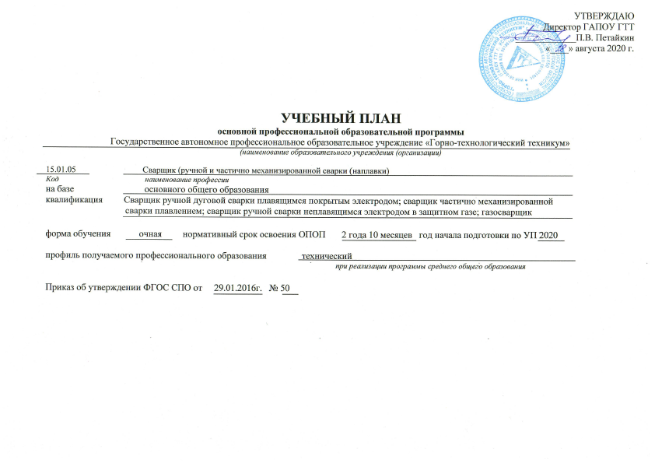

15.01.05 Сварщик (ручной и частично механизированной сварки (наплавки)
Индекс | Наименование циклов, дисциплин, профессиональных модулей, МДК, практик | Формы промежуточной аттестации | Учебная нагрузка обучающихся (час.) |  |  |  |  |  |  | Распределение обязательной нагрузки по курсам и семестрам (час. в семестр)
 |  |  | Максимальная | Самостоятельная работа | Обязательная аудиторная |  |  |  |  | I курс |  | Промежуточная аттестация | II курс |  | Промежуточная аттестация | III курс |  | Промежуточная аттестация
 |  |  |  |  | всего занятий | в т. ч. |  |  |  | 1  семестр | 2 семестр |  | 3 семестр | 4  семестр |  | 5  семестр | 6  семестр
 |  |  |  |  |  | Лекций, уроков | лаб. и практ занятия | консультации | Индивидуальный проект | сем.  17  нед | сем.  20  нед |  | сем.  15  нед. | сем.  17,5  нед. |  | сем.  5  нед. | сем.  2,5  нед.
1 | 2 |  | 3 | 4 | 5 | 6 | 7 | 8 | 9 | 10 | 11 |  | 12 | 13 |  | 14 | 15
О.00 | Общеобразовательный цикл |  | 2052 | - | 2052 | 865 | 1154 | 13 | 20 | 528 | 543 | 0 | 443 | 538 | 72
 | Базовый |  | 1362 | - | 1362 | 586 | 768 | 8 |  | 334 | 355 | 0 | 315 | 358 | 18
ОУП.01 | Русский язык | Э | 1171 |  | 171 | 83 | 86 | 2 |  | 48 | 51 |  | 28 | 44 (э) | 18
ОУП.02 | Литература | д/з | 171 |  | 171 | 85 | 86 | 0 |  | 48 | 51 |  | 28 | 44 (д/з)
ОУП.03 | Родная литература | д/з | 48 |  | 48 | 24 | 24 | 0 |  | - | - |  | 48 (д/з)
ОУП.04 | Иностранный язык | д/з | 171 |  | 171 | 0 | 171 | 0 |  | 48 | 41 |  | 38 | 44 (д/з)
ОУП.05 | История | д/з | 228 |  | 228 | 174 | 52 | 2 |  | 64 | 58 |  | 46 | 60 (д/з)
ОУП.06 | Химия | д/з | 171 |  | 171 | 148 | 21 | 2 |  | 48 | 51 |  | 28 | 44 (д/з)
ОУП.07 | Физическая культура | з, з,  з, д/з | 288 |  | 288 | 0 | 288 | 0 |  | 78 (з) | 67 (з) |  | 66 (з) | 77 (д/з)
ОУП.08 | Основы безопасности жизнедеятельности | д/з | 78 |  | 78 | 42 | 34 | 2 |  | - | - |  | 33 | 45 (д/з)
ОУП.09 | Астрономия | д/з | 36 |  | 36 | 30 | 6 | 0 |  | - | 36 (д/з)
 | Профильный |  | 690 |  | 690 | 280 | 403 | 7 | 20 | 194 | 188 | 0 | 128 | 180 | 54
ОУП.10 | Математика | д/з, Э | 295 |  | 295 | 97 | 198 | 0 |  | 82 (д/з) | 88 |  | 48 | 77 (э) | 18
ОУП.11 | Информатика и ИКТ | д/з, Э | 158 |  | 158 | 65 | 91 | 2 |  | 48 | 40 (д/з) |  | 30 | 40 (э) | 18
ОУП.12 | Физика | д/з, Э | 237 |  | 237 | 118 | 114 | 5 | 20 | 64 | 60 (д/з) |  | 50 | 63 (э) | 18
ОП.00 | Общепрофессиональный  учебный цикл |  | 426 | 142 | 284 | 68 | 216 |  |  | 12 | 83 | 18 | 29 | 55 |  | 69 | 36 | 36
ОП.01. | Основы инженерной графики | Э | 108 |  | 72 | 16 | 56 |  |  | 12 | 60 (Э) | 18
 |  | сам. р |  | 36 |  |  |  |  |  | 6 | 30
ОП.02. | Основы электротехники | д/з | 54 |  | 36 | 8 | 28 |  |  |  | 23 |  | 13 (д/з)
 |  | сам. р |  | 18 |  |  |  |  |  |  | 12 |  | 6
ОП.03. | Основы материаловедения | д/з | 54 |  | 36 | 8 | 28 |  |  |  |  |  | 16 | 20 (д/з)
 |  | сам. р |  | 18 |  |  |  |  |  |  |  |  | 8 | 10
ОП.04. | Допуски и технические измерения | Э | 54 |  | 36 | 8 | 28 |  |  |  |  |  |  |  |  | 36 (э) |  | 18
 |  | сам. р |  | 18 |  |  |  |  |  |  |  |  |  |  |  | 18
ОП.05. | Основы экономики | Э | 54 |  | 36 | 8 | 28 |  |  |  |  |  |  |  |  |  | 36 (э) | 18
 |  | сам. р |  | 18 |  |  |  |  |  |  |  |  |  |  |  |  | 18
ОП.06. | Безопасность жизнедеятельности | д/з | 102 |  | 68 | 20 | 48 |  |  |  |  |  |  | 35 |  | 33 (д/з)
 |  | сам. р |  | 34 |  |  |  |  |  |  |  |  |  | 16 |  | 18
П.00 | Профессиональный учебный цикл | 19 д/з, 5 э/к | 2058 | 218 | 1840 | 90 | 341 |  |  | 72 | 202 |  | 140 | 181 |  | 543 | 702
ПМ.00 | Профессиональные модули | 18 д/з, 5 э/к | 1998 | 198 | 1800 | 90 | 299 |  |  | 72 | 202 |  | 140 | 181 |  | 517 | 688
ПМ.01 | Подготовительно-сварочные работы и контроль качества сварных швов после сварки | 6 д/з, э/к | 403 | 75 | 328 | 34 | 114 |  |  | 72 | 184 |  | 72
МДК.01.01 | Основы технологии сварки и сварочное оборудование | д/з | 54 |  | 36 | 8 | 28 |  |  | 18 | 18 (д/з)
 |  | сам. р |  | 18 |  |  |  |  |  | 9 | 9
МДК.01.02 | Технология производства сварных конструкций | д/з | 61 |  | 40 | 10 | 30 |  |  | 16 | 24 (д/з)
 |  | сам. р |  | 21 |  |  |  |  |  | 8 | 13
МДК.01.03 | Подготовительные и сборочные операции перед сваркой | д/з | 54 |  | 36 | 8 | 28 |  |  | 18 | 18 (д/з)
 |  | сам. р |  | 18 |  |  |  |  |  | 9 | 9
МДК.01.04 | Контроль качества сварных соединений | д/з | 54 |  | 36 | 8 | 28 |  |  | 20 | 16 д/з
 |  | сам. р |  | 18 |  |  |  |  |  | 10 | 8
УП.01 | Учебная практика | д/з | 36 | - | 36 |  |  |  |  |  | 36 (д/з)
ПП.01 | Производственная практика | д/з,  э/к | 144 | - | 144 |  |  |  |  |  | 72 |  | 72 (д/з)  э/к
ПМ.02 | Ручная дуговая сварка (наплавка, резка) плавящимся покрытым электродом | 3 д/з, Э/к | 438 | 42 | 396 | 16 | 56 |  |  |  | 18 |  | 30 | 132 |  | 216
МДК.02.01 | Техника и технология ручной сварки (наплавки, резки) покрытыми электродами | Э | 114 |  | 72 | 16 | 56 |  |  |  | 18 |  | 30 | 24 (э)
 |  | сам. р |  | 42 |  |  |  |  |  |  | 9 |  | 21 | 12
УП.02 | Учебная практика | д/з | 108 | - | 108 |  |  |  |  |  |  |  |  | 36 |  | 72 д/з
ПП.02 | Производственная практика | д/з,  э/к | 216 | - | 216 |  |  |  |  |  |  |  |  | 72 |  | 144 (д/з)  э/к
ПМ.03 | Ручная дуговая сварка (наплавка) неплавящимся электродом в защитном газе | 3 д/з, Э/к | 426 | 37 | 389 | 16 | 49 |  |  |  |  |  | 18 | 13 |  | 142 | 216 | 18
МДК.03.01 | Техника и технология ручной дуговой сварки (наплавки) неплавящимся электродом в защитном газе | Э | 102 |  | 65 | 16 | 49 |  |  |  |  |  | 18 | 13 |  | 34 Э |  | 18
 |  | сам. р |  | 37 |  |  |  |  |  |  |  |  | 9 | 7 |  | 21
УП.03 | Учебная практика | д/з | 108 | - | 108 |  |  |  |  |  |  |  |  |  |  | 108 д/з
ПП.03 | Производственная практика | д/з, Э/к | 216 | - | 216 |  |  |  |  |  |  |  |  |  |  |  | 216 д/з, э/к
ПМ.04 | Частично механизированная сварка (наплавка) плавлением | 3 д/з, э/к | 331 | 27 | 304 | 12 | 40 |  |  |  |  |  | 20 | 36 |  | 140 | 108
МДК.04.01 | Техника и технология частично механизированной сварки (наплавки) плавлением в защитном газе | д/з | 79 |  | 52 | 12 | 40 |  |  |  |  |  | 20 |  |  | 32 д/з
 |  | сам. р |  | 27 |  |  |  |  |  |  |  |  | 10 |  |  | 17
УП.04 | Учебная практика | д/з | 108 | - | 108 |  |  |  |  |  |  |  |  | 36 |  | 72 д/з
ПП.04 | Производственная практика | д/з, э/к | 144 | - | 144 |  |  |  |  |  |  |  |  |  |  | 36 | 108 д/з, э/к
ПМ.05 | Газовая сварка (наплавка) | 3 д/з, э/к | 410 | 27 | 383 | 19 | 40 |  |  |  |  |  |  |  |  | 19 | 364
МДК.05.01 | Техника и технология газовой сварки (наплавки) | Э | 86 |  | 59 | 19 | 40 |  |  |  |  |  |  |  |  | 19 | 40 Э
 |  | сам. р |  | 27 |  |  |  |  |  |  |  |  |  |  |  | 8 | 19
УП.05 | Учебная практика | д/з | 108 | - | 108 |  |  |  |  |  |  |  |  |  |  |  | 108 д/з
ПП.05 | Производственная практика | д/з, э/к | 216 | - | 216 |  |  |  |  |  |  |  |  |  |  |  | 216 д/з э/к
ФК.00 | Физическая культура | д/з | 60 |  | 40 | - | 40 |  |  |  |  |  |  |  |  | 26 | 14 (д/з)
 |  | сам. р |  | 20 |  |  |  |  |  |  |  |  |  |  |  | 12 | 8
Всего |  |  | 4536 | 360 | 4176 | 1023 | 1711 | 13 | 20 | 612 | 828 |  | 612 | 774 |  | 612 | 738
ГИА | Государственная итоговая аттестация: |  | 108 |  |  |  |  |  |  |  |  |  |  |  |  |  | 108
ГИА.01 | Защита выпускной квалификационной работы в форме демонстрационного экзамена |  | 108 |  |  |  |  |  |  |  |  |  |  |  |  |  | 108
Консультации из расчета 4 часа на одного обучающегося на каж дый учебный год.  Государственная итоговая аттестация  Защита выпускной квалификационной работы форме  демонстрационного экзамена с 06.06.2023 по 27.06.2023г. (всего 3 нед.) |  |  |  |  | Всего | Дисциплин  и МДК |  |  |  | 14 | 17 |  | 16 | 14 |  | 6 | 3
 |  |  |  |  |  | учебной практики |  |  |  | - | 1 |  | 0 | 2 |  | 3 | 1
 |  |  |  |  |  | производст. практики / |  |  |  | 0 | 1 |  | 1 | 1 |  | 2 | 3
 |  |  |  |  |  | Экзаменов |  |  |  |  | 1 |  |  | 5 |  | 2 | 2
 |  |  |  |  |  | дифф. зачетов |  |  |  | 1 | 8 |  | 3 | 7 |  | 6 | 7
 |  |  |  |  |  | зачетов |  |  |  | 1 | 1 |  | 1

1. Сводные данные по бюджету времени (в неделях) 2020-2023 уч. год

Курсы | Обучение по дисциплинам и междисциплинарным курсам | практика |  | Промежуточная аттестация | Государственная итоговая аттестация | Каникулы | Всего
 |  | Учебная | производственная
1 | 2 | 3 | 4 | 5 | 6 | 7 | 8
I курс | 37 | 1 | 2 | 0,5 | - | 11 | 51,5
II курс | 32,5 | 2 | 4 | 2 | - | 11 | 51,5
III курс | 7,5 | 10 | 20 | 1,5 | 3 | 2 | 44
Всего | 77 | 13 | 26 | 4 | 3 | 24 | 147

